eTwinning nova platforma: European School Education Platform (ESEP)
- NAORUŽATI SE STRPLJENJEM!
- EU-login: https://ecas.ec.europa.eu/
- Prijava na ESEP platformu: https://school-education.ec.europa.eu/hr
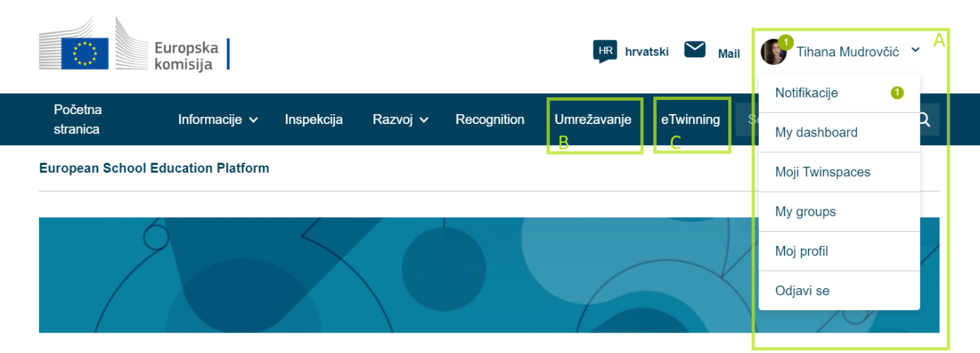

A Profil
- Uredi profil (Moj profil): informacije o sebi- fotografija- područja interesa- VISIBILITY(vidljivost- javno, privatno, samo za etwinnere)- priključi se eTwinningu (available for eTwinning project)
- My dashboard: služi za objavu projektnih ideja i traženju partnera za mogući projekt (Add posting – new project idea). * moguće staviti do kada je vidljiva i dostupna ideja , te spremiti nacrt ideje
- Moji Twinspaces - vidljivi samo projekti otvarani putem nove platforme
**Stare projekte moguće je pogledati na https://twinspace.etwinning.net/about
- My groups- dostupna većina grupa u kojima ste bili i na staroj platformi
- * preporuka za početnike: Virgilio- an introduction to etwinning
B Umrežavanje (Networking)
Schools & Organisations- Partner finding- People- Projects
- Pronađite Tehničku školu
- Prelistajte projektne ideje
- Pronađite barem jednu kolegicu ili kolegu iz TŠRBvk
- Prelistajte odobrene projekte
- Mail/poruke- pošaljite poruku nekome od kolega

C eTwinning
- Novosti
- Otvaranje/ kreiranje novog projekta (odabrati školu-odabrati suosnivača projekta-opis projekta/ciljevi/tema i sl.)
***VAŽNO: za dobivanje nacionalne oznake kvalitete (NQL) važno je imati partnera suosnivača iz druge države!
- pregled svih projekata (vidljivi i sa stare platforme): My projects

- Kod dodavanja partnera u projekt, to radimo putem Twinspacea (Members), gdje kod pozivanja članova odabiremo je li taj član samo gost ili je i član samoga projekta.
- Učenike također dodajemo putem Twinspacea(Members- Invite pupils) gdje im sustav kreira korisničko ime, a mi lozinku. Napokon je moguće na kraju preuzeti podatke o učenicima kako bi se mogli ulogirati (ESEP pupil login: https://school-education.ec.europa.eu/en/pupil-login )

- Razvoj (Professional development)- mogućnost webinara i stručnih usavršavanja
Početna stranica projekta (C eTwinning)
- 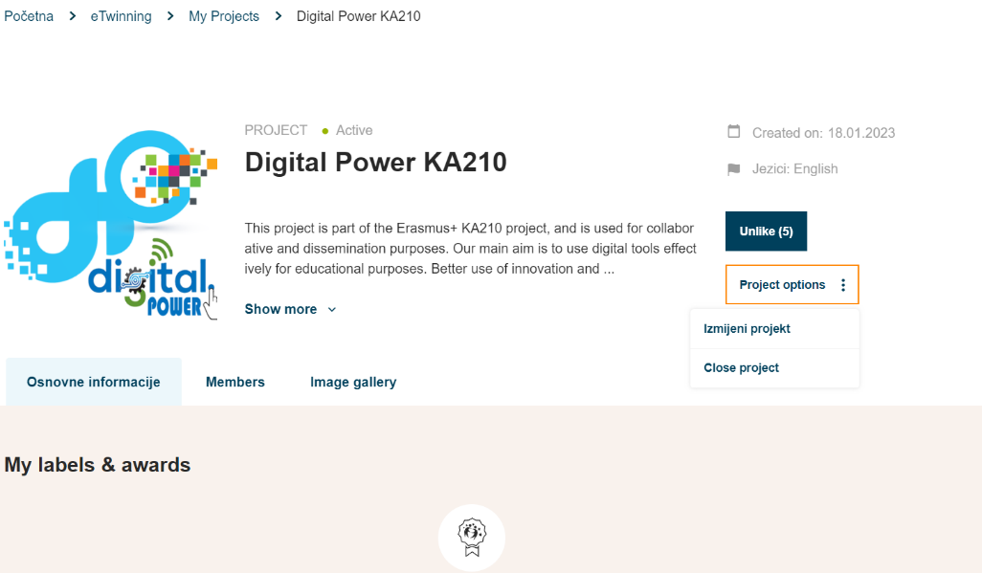
Twinspace projekta, naslovnica

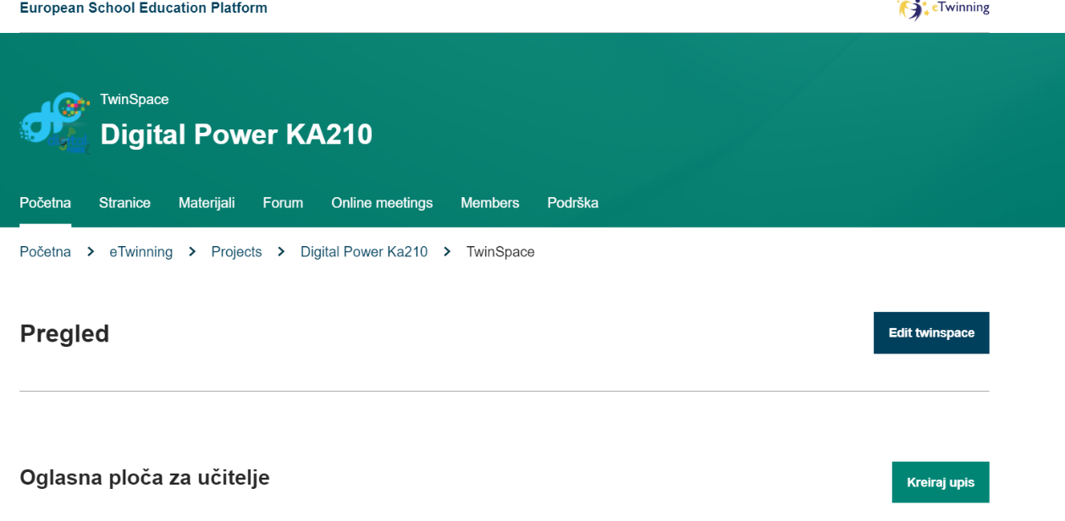

Uređivanje stranica:
